[과제] 파이썬을 이용한 고양이 이미지 ETL 파이프라인 구축
본 과제는 외부 API로부터 데이터를 수집하고, 이를 로컬 환경에 저장함과 동시에 데이터베이스(DB)로 관리하는 자동화 프로세스를 이해하는 데 목적

1. 과제 개요
- 목적: API 호출, 파일 시스템 제어, SQL 데이터베이스 조작 및 스케줄링 기획 역량 강화
- 주요 기능:
  - The Cat API를 활용한 실시간 고양이 이미지 URL 수집
    - https://api.thecatapi.com/v1/images/search
  - 수집된 이미지를 지정된 디렉토리에 저장
  - 이미지 메타데이터(파일명, 경로, 날짜)를 SQLite DB에 기록
  - schedule 라이브러리를 이용한 주기적 작업 실행 (주기적 작업 자동화)

2. 과제 수행 방법 (단계별 가이드)

Step 1: 환경 구성 및 라이브러리 설치
- Python 환경에서 필요한 라이브러리(requests, beautifulsoup4, schedule, pandas)를 설치
- sqlite3, os, datetime 등 파이썬 표준 라이브러리의 역할을 파악

Step 2: 데이터베이스 및 테이블 초기화
- cat_images.db 파일을 생성하고, 정보를 저장할 images 테이블을 설계
- 컬럼 구성: id(PK), filename, filepath, download_date

Step 3: 이미지 수집 및 저장 로직 구현
- requests를 사용하여 API에서 JSON 데이터를 받아오고 이미지 URL을 추출
- datetime을 활용해 중복되지 않는 파일명을 생성((예: cat_20260216_120000.jpg).
- 추출한 이미지를 바이너리 모드로 로컬 디렉토리에 저장

Step 4: DB 적재(Load) 및 데이터 검증
- 저장된 파일의 경로와 시간을 DB에 INSERT
- pandas를 활용해 DB에 데이터가 정확히 들어갔는지 테이블 형태로 출력하여 확인
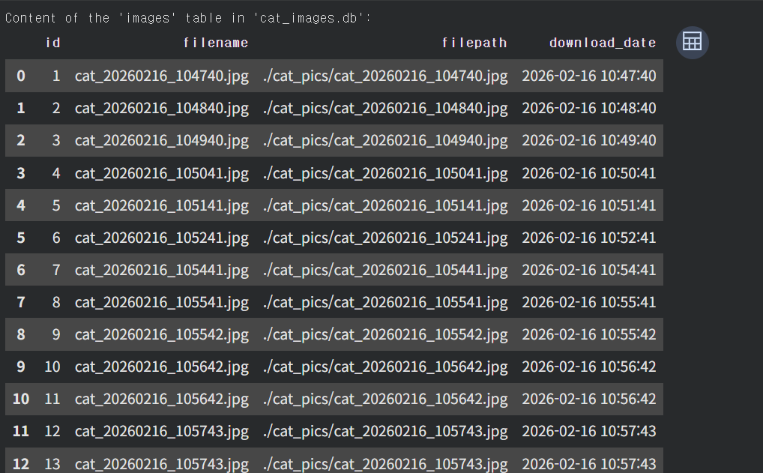

Step 5: 작업 스케줄링 설정
- 현재 코드에 설정된 1분 단위 실행(schedule.every(1).minutes)을 확인
- 심화 과제: 매일 특정 시간(예: 오전 10시)에만 실행되도록 코드를 수정

Step 6: DB의 해당 테이블에서 5개 이미지를 임의로 추출하여 시각화
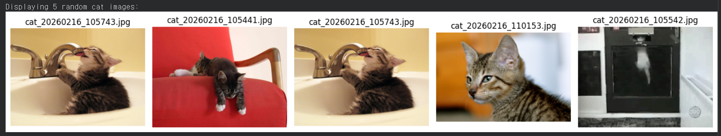

Step 7: Option : dog 이미지를 추출하여 DB에 저장하라
- URL = "https://api.thedogapi.com/v1/images/search"

3. 주요 점검 사항 (평가 기준)
- 예외 처리: 네트워크 오류나 디렉토리 부재 시 프로그램이 비정상 종료되지 않는가?
- 데이터 무결성: DB에 저장된 filepath 정보가 실제 로컬 저장 경로와 일치하는가?
- 코드 가독성: 각 기능을 함수 단위로 적절히 분리하였는가?

